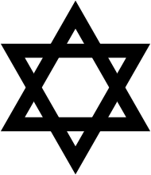
Judendomen

När du har arbetat med det här området känner du till:
- vad religionen innebär för judar
- några högtider som förknippas med judendomen och varför de gör det
- var i världen judar finns
- heliga platser, skrifter och symboler i judendom
- olika ceremonier som dop, konfirmation, bröllop och begravning
- vad olika ord och begrepp inom området betyder
- några skillnader och likheter samt kan jämföra hur man inom kristendomen och judendomen ser på livet, firar gudstjänst och högtider osv.
- hur du använder olika typer av källor samt kan föra resonemang om källans
användbarhet

Undervisning
- Föreläsningar och gemensam högläsning av faktatexter
- Övningar och enskilt arbete
- Se filmer

Bedömning
- Läxförhör, prov och eget arbete
- Bedömningen sker både muntligt och skriftligt

Begrepp att kunna:
Synagoga, sabbat, Tora, Pesach, Abraham, Yom Kippur,
Jahve, Bar/Bat Mitsva, kippa, arken, kosher, Klagomuren,
Messias, Davidstjärnan, menora, rabbin, Israel, Jerusalem

